**HERE**

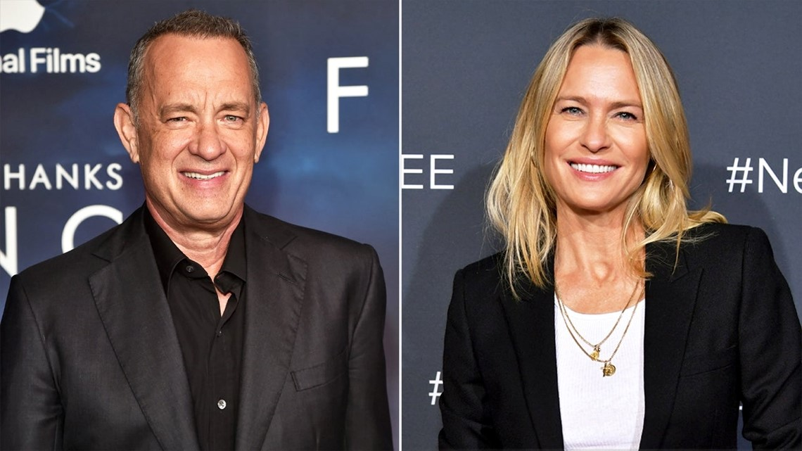

6 Oscar’lı klasik **FORREST GUMP** filminin efsane ekibi yeniden bir arada!

**BACK TO THE FUTURE, CAST AWAY, FORREST GUMP**gibi sinema klasiklerinin usta yönetmeni **Robert Zemeckis**, yıllar sonra **HERE** filmi için 2 Oscar ödüllü **Tom Hanks**’le tekrar bir araya geldi. Başrolde Tom Hanks’e Forrest Gump’daki rol arkadaşı usta oyuncu **Robin Wright**(HOUSE OF CARDS, WONDER WOMAN) eşlik ediyor. Filmin yıldızlarla dolu kadrosunda **Kelly Reilly** (Aşk ve Gurur, Sherlock Holmes, Venedik’te Cinayet), **Michelle Dockery** (Downtown Abbey, The Gentlemen) ve Marvel dünyasının Vision karakteri olarak tanınan **Paul Bettany** var.

**DUNE, DOLUNAY KATİLLERİ, BENJAMIN BUTTON’IN TUHAF HİKAYESİ** gibi modern başyapıtların Oscar’lı senaristi **Eric Roth**’unimzasını taşıyan film, bir evde farklı dönemlerde yaşayan insanların hikayelerini, burada kesişen hayatları ve duyguları, evin hayat ağacı hikayesini anlatıyor.

Richard Young satılığa çıkarılan evine yıllar sonra geri döner. Evinin her köşesine baktığında hayatından izler görür ve yaşadığı anlar her bir noktada yeniden canlanmaya başlar. Ancak eşi benzeri olmayan bu ev, sadece Richard Young’ın değil, kuşaklar boyunca pek çok kişinin hayatında iz bırakmıştır. Bu evin anıları, geçmişten günümüze yüzyıllarca sürecek bir yolculuğun başlangıcı olur.

Orijinal Adı: Here

Yapım: ABD

Yapım Yılı: 2024

Dil: İngilizce

Renk: Renkli

Tür: Dram

Yönetmen: Robert Zemeckis

Senaryo: Eric Roth, Robert Zemeckis

Oyuncular: Tom Hanks, Robin Wright, Kelly Reilly, Michell Dockery, Paul Bettany

IMDB: <https://www.imdb.com/title/tt18272208/?ref_=pro_tt_visitcons>